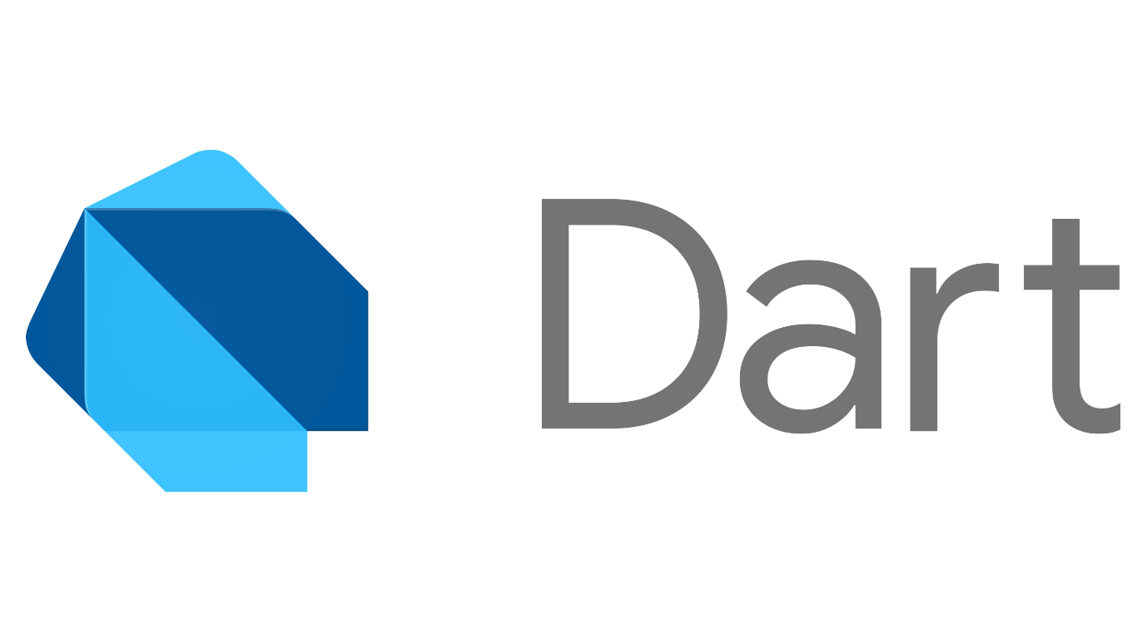

**Apa itu Dart?**

Pernahkah kalian mendengar atau bahkan mengembangkan aplikasi Flutter? Jika iya, berarti kalian sudah tahu bahwa Flutter ditulis menggunakan bahasa Dart. Jika belum, maka selamat berkenalan dengan Dart.

[Dart](https://dart.dev/) adalah bahasa pemrograman yang *open source* dan *general purpose*. Dart dikembangkan oleh Google dan ditujukan untuk membuat aplikasi *multiplatform* seperti *mobile*, *desktop*, dan *web*.

Dart awalnya dikenalkan pada *GOTO conference* pada tahun 2011. *Project* ini didirikan oleh Lars Bak dan Kasper Lund dari Google, sampai akhirnya versi Dart 1.0 dirilis pada 14 November 2013. Bulan Agustus 2018, Dart 2.0 dirilis dengan perubahan bahasa seperti perubahan *type system*.

Jauh sebelum ada Flutter, Dart awalnya digunakan untuk membuat web yang ada di Google. Tujuan awal pembuatan Dart adalah untuk menggantikan JavaScript yang dinilai memiliki banyak kelemahan. Sejak saat itu, rilisnya Flutter SDK untuk pengembangan iOS, Android, dan web menjadi sorotan baru pada bahasa Dart.

**Kenapa perlu belajar Dart?**

Dalam buku “***The Pragmatic Programmer***” disebutkan bahwa untuk menjadi *professional software developer* kita perlu belajar setidaknya satu bahasa baru setiap tahunnya. Lalu adakah alasan yang bagus untuk memulai belajar pemrograman dengan Dart?

* Pertama, ***Dart adalah bahasa pemrograman yang fleksibel***. Dart bisa berjalan di mana pun baik itu Android, iOS, maupun web. Sebagai *developer*, tentunya sebuah keuntungan jika bisa menuliskan kode dan bisa berjalan di mana saja.
* ***Dart adalah project open-source***. Dart dibuat oleh Google, lalu bersama dengan komunitas developer Dart mengembangkan teknologi dan fitur-fitur menarik yang bisa ditambahkan pada Dart. Jika Anda menemukan *bug* atau masalah pada Dart, Anda dapat melaporkannya atau bahkan memperbaikinya sendiri. Selain itu Anda tidak perlu khawatir dalam masalah lisensi ketika menggunakan bahasa Dart. Anda dapat ikut berkontribusi pada bahasa Dart pada repositori berikut: <https://github.com/dart-lang>.
* ***Dart digunakan oleh Flutter***. Sejak kemunculan Flutter, Dart kembali menjadi perhatian. Saat ini ada banyak perusahaan yang menggunakan Flutter pada aplikasinya. Flutter bisa dibilang merupakan proyek yang revolusioner dari Google untuk mengembangkan aplikasi multiplatform dengan tampilan UI yang menarik. Untuk itu, jika Anda tertarik mengembangkan aplikasi dengan Flutter, maka menguasai Dart adalah hal yang fundamental.
* ***Dart memiliki dukungan tools yang lengkap***. Hampir setiap teks editor atau IDE memiliki dukungan besar untuk Dart. Anda dapat menggunakan IDE seperti IntelliJ IDEA, Webstorm, Android Studio maupun *editor* sederhana seperti VS Code, Sublime text, Atom, atau yang lainnya sesuai kenyamanan Anda.
* ***Dart mudah dipelajari dan bagus sebagai first language***. Anda akan bisa memahami Dart dengan cepat khususnya jika sudah familiar dengan bahasa pemrograman populer lain seperti Java, Python, JavaScript, dll. Bahkan jika Anda baru memulai pemrograman, Dart adalah bahasa yang bagus. Anda tidak perlu menginstal apapun, cukup memanfaatkan *online compiler* dari Dart, Anda sudah bisa menulis dan menjalankan aplikasi Dart. Selain itu, dokumentasi dan tutorial Dart yang disediakan Google cukup mudah untuk diikuti, ditambah dengan sintaks yang sederhana, dan komunitas yang bersahabat dalam membantu kita mempelajari Dart.